LORO-XCL Regenstandrohr

LOROWERK

Eigenschaften

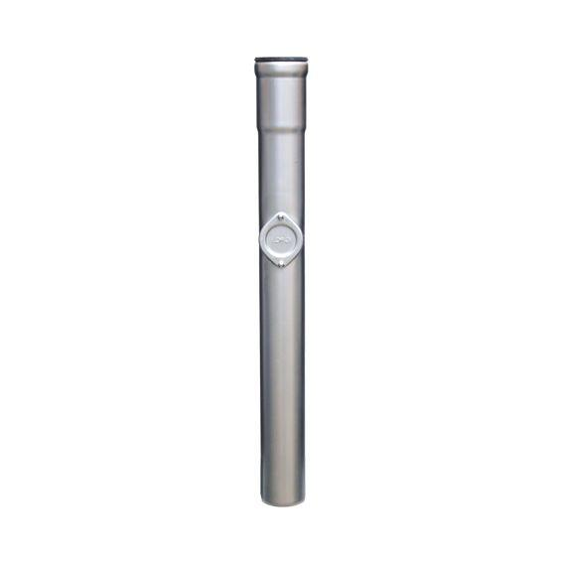

Form

rund

Werkstoff

Edelstahl

Verbindungsart

Steckmuffenverbindung

Nennweite DN

80,00 - 125,00